La escuela en casa – Secuencia de actividades con orientaciones para padres.
Recuerden enviar evidencias de cada actividad que hagan, pueden hacerlo mediante fotos, audios o videos. Si son videos, mejor.
Fecha límite de entrega: lunes 1 de junio.

Orientaciones para los padres:

Cuento: “Los tres cerditos y el lobo feróz”.

- Los invito a ingresar a la página de la escuela, al siguiente link http://www.escuelasargento-arias.edu.ar/ para escuchar el cuento: Los tres cerditos y el lobo feroz”.
- Recuerden que pueden verlo las veces que sea necesario para su mejor comprensión. (Quién no pueda ingresar, avisa por privado, y se le enviará el cuento)
- Les propongo recordar la historia escuchada, pidiéndole al niño que se las cuente. Para guiar el relato, el adulto puede ayudarlo con estas preguntas:
  - ¿Con quién vivían los cerditos?
  - ¿El menor de los hermanos de qué material hizo su casa? ¿Y el mayor?
  - ¿Quién terminó primero la casa?
  - ¿Qué animal apareció un día para comerse a los cerditos?
  - ¿Cómo termino el lobo?
- Ahora, se les propone recordar a los personajes que aparecieron en el cuento. De ser necesario se vuelve a ver detenidamente el video del cuento para recordarlos. Luego en el cuaderno organizarán la escritura de la lista de personajes del cuento.
  - Escribirán la lista con el nombre de personajes (uno debajo del otro, sólo el nombre del mismo).
- Recordamos: ¿Cómo se realiza la escritura?
Recuerden cómo indicamos trabajar la escritura la vez anterior, indicando cuando falta una letra. En el momento de la escritura:
Ejemplo: Cerditos
- El adulto ayuda a pronunciar cada palabra pero quien escribe es el niño a través del autodictado tal como lo hace al escribir la fecha, su nombre, los títulos.
CEDITOS

- Una vez terminada la escritura, el adulto ayuda al niño a leer lo que escribió. Si se encuentra algo que no está bien, se marca preguntando por ejemplo: ¿Qué te parece, acá dirá cerditos? (se pronuncia la palabra para que pueda descubrir si le falta o sobra alguna letra) El adulto marca con un guión donde falta la letra.

CE_DITOS

- Ahora se le propone al niño escribirlo nuevamente en forma correcta, al lado de lo que escribió anteriormente.

En el cuaderno:
- A través del autodictado el alumno escribirá:
- Fecha completa
- Nombre completo
- Escritura del título: ESCUCHAMOS EL CUENTO “LOS TRES CERDITOS”.
- Se hace un punto de color y se escribe:
- ESCRIBO LA LISTA DE PERSONAJES.

- Una vez terminada la escritura de la lista, dibujarán a los tres cerditos con sus casas construidas.

ETAPA 5:

Orientaciones para los padres:

- En Agenda de Cuentos conocieron la historia de “Los tres cerditos”. Hoy le propongo recordar la historia a través de una charla con su hijo.
- Luego, observando estas imágenes les propongo que el niño lea algunos hechos sucedidos en el cuento.
¿Cómo lo leerán? El niño irá haciendo los sonidos de cada letra para luego unirlos, de ésta forma estará leyendo. El adulto será el guía que ayude con los sonidos de cada letra.

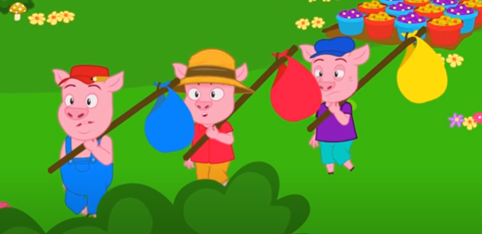

LOS TRES CERDITOS VAN AL BOSQUE A BUSCAR UN LUGAR PARA HACER SUS CASAS.

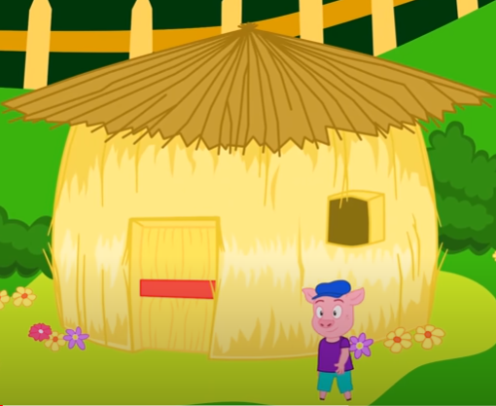

EL CERDITO MENOR ARMÓ LA CASA CON PAJA.

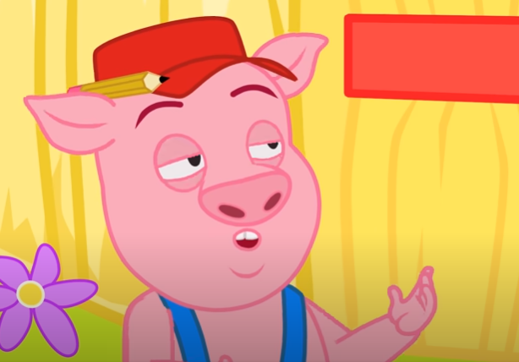

ESTA CASA NO ES SEGURA.

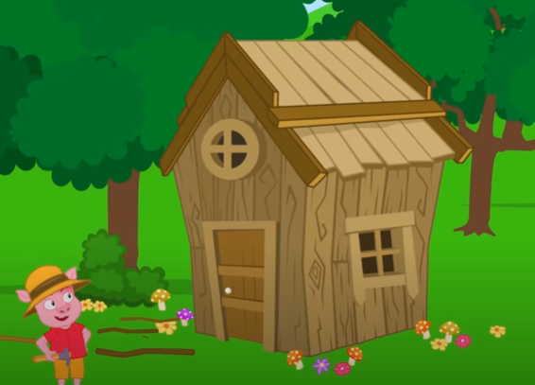

EL CERDITO DEL MEDIO LA ARMÓ DE MADERA.

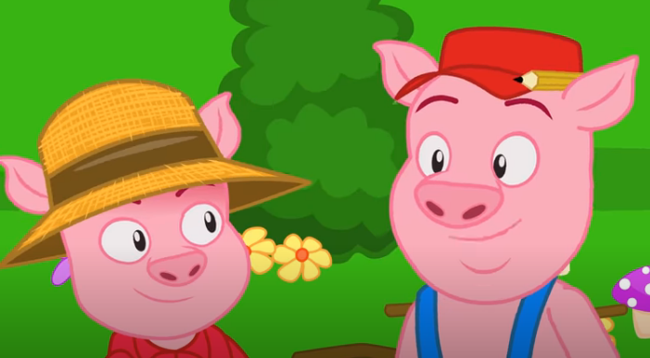

ESTO NO PARECE SER SEGURO.

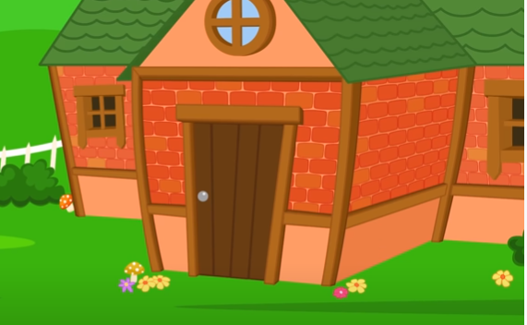

EL CERDITO MAYOR LA ARMÓ DE LADRILLOS.

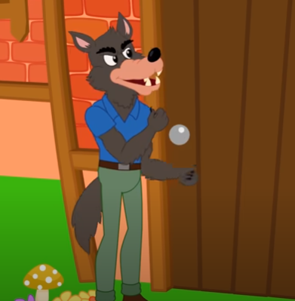

ABRE LA PUERTA Y DÉJAME ENTRAR.

